Catatan 14 Agustus 2019

MEMBUAT BASE PROJECT DEVELOPMENT

1. Setup database

Buat database dan import file db dari D:\VIDEO\TUTORIAL\WEB DEV\CD CI\++FILE-LATIHAN++

PERSIAPAN STRUKTUR FILE DIRECTORY

1. Buat folder assets, dev, downloads, templates, uploads
2. Pindahkan isi dari folder application/views kedalam folder templates
3. Pindahkan folder system dan application pada folder dev.
4. Masukk pada file index.php pada bagian

 



1. Tambahkan baris code pada custom configuration.

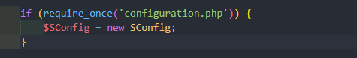

1. Buat file baru dengan nama configuration.php dan isi dengan baris kode 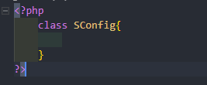
2. Reload page.

MEMBUAT BASE CONTROLLER

1. Buat file MY_Controller.php pada foler dev/application/core
2. Buat file backend_controller.php dan frontend_controller.php (menggunakan huruf kecil supaya tidak memperngaruhi default configurasi pada codeigniter) 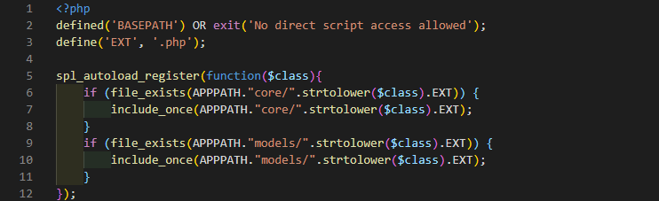
3. Definisikan baris restriksi pada setiap controller yang telah dibuat.
4. Selanjutnya configurasi base controller yang telah dibuat dengan menambahkan baris code pada file dev/application/config/config.php
5. Untuk mengecek keberhasilan rubaha extends file Wellcome pada folder dev/application/controllers



1. Masuk pada backend_controller.php echo text pada constructor

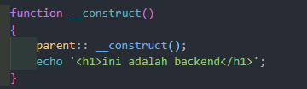

1. Reload page.

MEMBUAT BASE MODEL

1. Konfigurasi autoload database pada file dev/application/config/autoload.php



1. Selanjutnya konfigurasi database pada file database.php

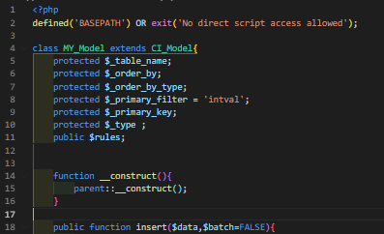

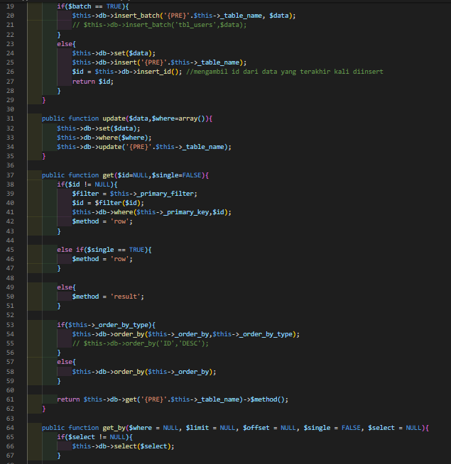

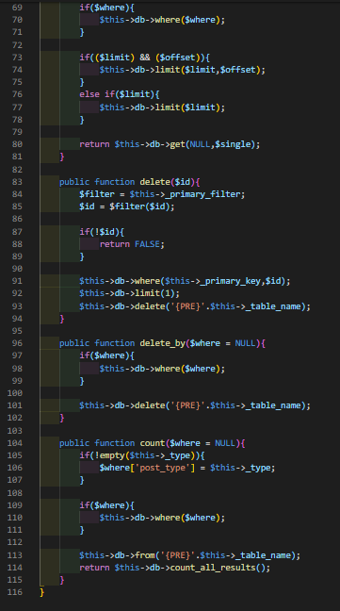

1. Buat file User_model pada folder dev/application/models

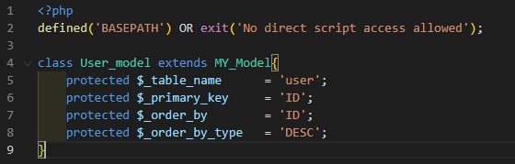

1. Pada welcome controller tes insert data kedalam database.

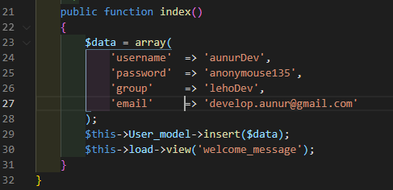

1. Reload page.
2. Cek database pada table user.

MEMBUAT BASE LIBRARY

1. Deskripsikan property pada configuration.php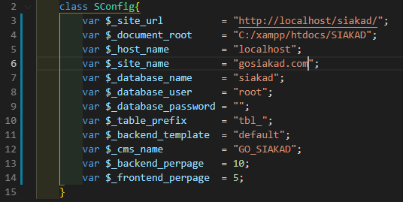
2. Edit dev/application/config/config.php
3. Edit dev/application/config/database.php

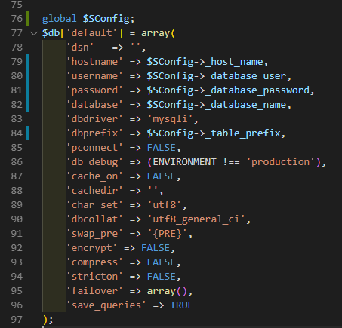

1. Reload page.
2. Edit dev/application/config/autoload.php
3. Pada welcome.php echo base_url()
4. Reload page.

MEMBUAT LIBRARY SITE VIEW

1. Buat folder frontend dan backend pada folder templates
2. Buat file index.php pada masing masing folder dan beri text pembeda untuk mengecek keberhasilan.
3. Buat file dev/application/libraries/Site.php dan definisikan property dan methodnya.

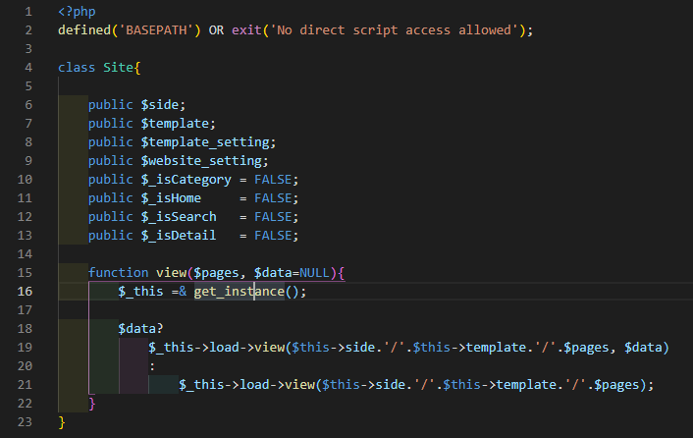

1. Pada dev/application/core/MY_Controller.php load library helper dan model.

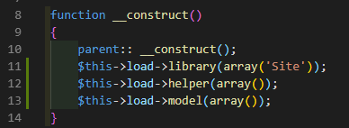

1. Panggil juga pada pada frontend_controller.php dan backend_controller.php.
2. Reload page.
3. Pada frontend_controller.php isi property side



1. Isikan juga pada backend_controller.
2. Selanjutnya untuk mengecek rubah view pada welcome.php 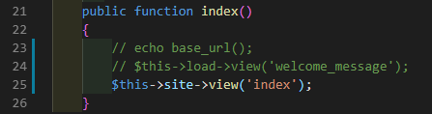
3. Reload page.
4. Pengecekan selanjutnya buat folder default pada folder templates, buat index.php didalamnya dan beri text pembeda.
5. Pada frontend_controller isi object template sesuai dengan nama subfolder.



1. Reload page.